Приложение № 3
Схема 20

Схема размещения мест (площадок) накопления ТКО
г. Волосово, ул. Интернатская (на пересечении улиц Советская, Интернатская, 4 Карьер)
(59.439023 29.489281)

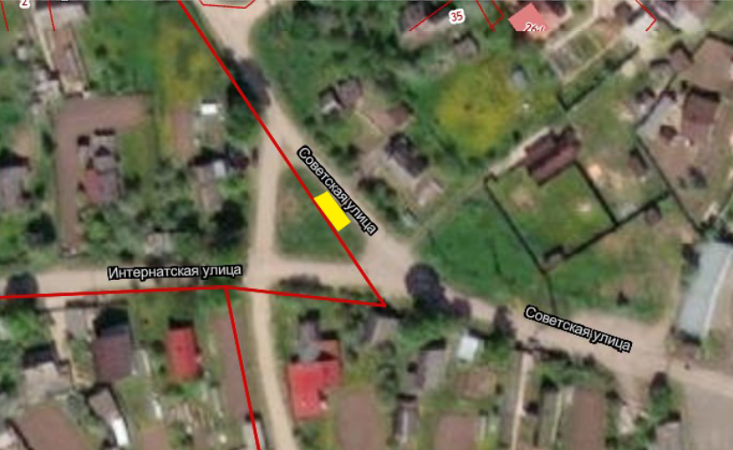

- испрашиваемый земельный участок

